Tytuł postępowania: Zakup sprzętu komputerowego, multimedialnego, nagłośnieniowego, AGD i RTV do domu dla matek z małoletnimi dziećmi i kobiet w ciąży w Inowrocławiu
Część 2: Sprzęt komputerowy i multimedialny

Lp. | Przykładowe zdjęcie/rysunek | Produkt | Opis minimalnych wymaganych parametrów | Liczba | Opis oferowanego produktu
1. | 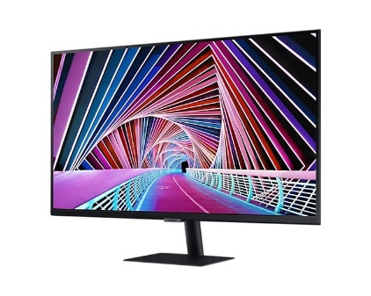 | Monitor do monitoringu | Przekątna ekranu: minimum 32 cale  Podświetlenie matrycy: LED  Rozdzielczość ekranu: Minimum 1920 x 1080 (FullHD)  Jasność ekranu: Minimum 240 cd/m²  Format ekranu: 16:9  Odświeżanie ekranu: Minimum 60 Hz  Kąt widzenia w poziomie i w pionie: Minimum 178 stopni  Typ wejścia: HDMI  Akcesoria: przewód zasilający, przewód HDMI, uchwyt umożliwiający powieszenie monitora na ścianie. | 2 szt. | Opis parametrów technicznych:
2. | 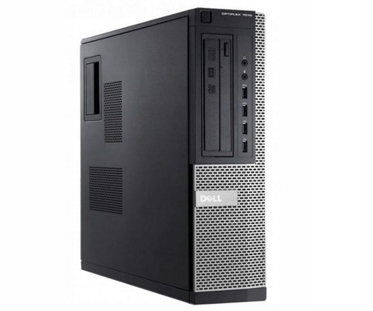 | Komputer | Procesor:  Procesor osiągający w teście CPU Benchmarks (www.cpubenchmark.net) co najmniej 15000 punktów.  Do oferty należy dołączyć wydruk ze strony: http://www.cpubenchmark.net potwierdzający spełnienie wymogu, wygenerowanego nie wcześniej niż w dniu zamieszczenia postępowania na platformie zakupowej Zamawiającego i nie później niż termin składania ofert. Nie dopuszcza się uzyskania częstotliwości pracy lub wydajności procesora poprzez zawyżanie fabrycznych parametrów pracy układu (tzw. Overclocking, itp.).  Pamięć RAM:  Minimum 8 GB pracująca w trybie Dual Channel  (4 gniazda pamięci RAM  w tym 2 wolne).  Dysk twardy:  SSD minimum 250 GB.  Karta graficzna:  Zintegrowana, rozdzielczość 1920x1080, złącze typu HDMI.  Karta dźwiękowa:  Zintegrowana, gniazda słuchawek  i mikrofonu wyprowadzone na przedni i tylny panel obudowy.  Karta sieciowa bezprzewodowa:  Częstotliwość pracy:  2.4Ghz, 5Ghz, Standard bezprzewodowy:  IEEE 802.11 b/g/n/ac.  Napęd:  Nagrywarka DVD/RW SATA, wewnętrzny.  Porty I/O:  Z tyłu obudowy: min 4 porty USB 2.0 lub nowsze, 1 port RJ45, 1 port HDMI, minimum 2 porty audio,  Panel przedni: min 2 porty USB 2.0 lub nowsze, min 2 porty USB 3.0 lub nowsze, minimum porty audio.  System operacyjny:  64-bitowy, posiadający min. następującą funkcjonalność:  - możliwość zarządzania kontami  i grupami użytkowników,  - szybki dostęp do drukarek  w środowisku sieci lokalnej  i zarządzanie zasadami udostępnianiem i zabezpieczeń,  - udostępnianie plików i folderów w środowisku sieci lokalnej oraz zarządzanie zasadami zabezpieczeń,  - zarządzanie zasadami zabezpieczeń lokalnych,  - możliwość podłączania się  do innej lokalnej domeny oraz zarządzanie tą domeną – zasadami grupy i zasadami zabezpieczeń domeny,  - możliwość zarządzania kontami  i grupami użytkowników w danej lokalnej domenie,  - możliwość logowania się  do pakietu biurowego MS Office 365 w trybie online,  - zabezpieczenie dostępu  do aplikacji w trybie online,  - możliwość tworzenia maszyn wirtualnych. | 4 szt. | Opis parametrów technicznych:
3. |  | Monitor | Przekątna ekranu: minimum 23 cale  Podświetlenie matrycy: LED  Rozdzielczość ekranu: Minimum 1920 x 1080 (FullHD)  Jasność ekranu: Minimum 240 cd/m²  Format ekranu: 16:9  Odświeżanie ekranu: Minimum 60 Hz  Kąt widzenia w poziomie i w pionie: Minimum 178 stopni  Typ wejścia: HDMI  Akcesoria: przewód zasilający, przewód HDMI. | 4 szt. | Opis parametrów technicznych:
4. | 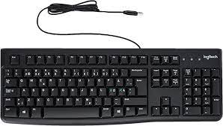 | Klawiatura | Klawiatura w układzie QWERTY obsługującą standard polski programisty, podłączana do portu USB. | 4 szt. | Opis parametrów technicznych:
5. | 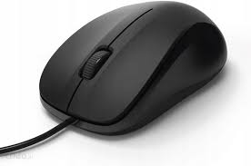 | Mysz | Mysz optyczna z dwoma klawiszami oraz rolką, podłączana do portu USB. | 4 szt. | Opis parametrów technicznych:
6. | 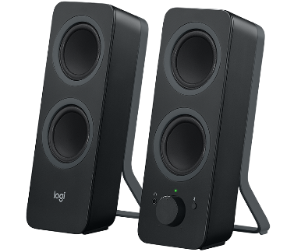 | Głośniki komputerowe | Typ zestawu: 2.0 - 2 głośniki (stereo)  Moc zestawu RMS: minimum 20W  Typ podłączenia: przewodowe (mały jack 3,5 mm). | 4 zestawy | Opis parametrów technicznych:
7. | 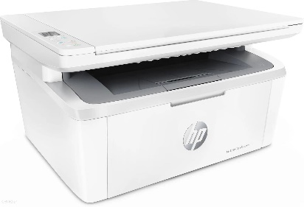 | Urządzenie wielofunkcyjne | technologia druku:  laserowa (monochromatyczna)  Rozdzielczość: minimum  600 x 600 dpi  Szybkość druku: minimum 20 str/min  Obsługiwany format papieru:  A4  Złącza: USB typ B (port drukarki)  Łączność bezprzewodowa:  WiFi  Akcesoria: przewód zasilający, przewód USB. | 4 szt. | Opis parametrów technicznych:
8. | 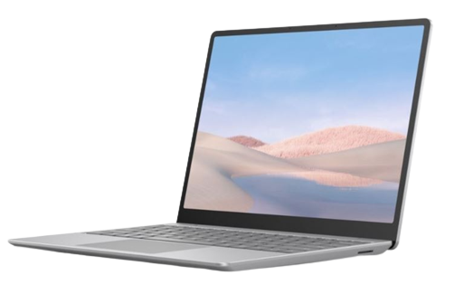 | Laptop | Procesor:  Procesor osiągający w teście CPU Benchmarks (www.cpubenchmark.net) co najmniej 15000 punktów.  Do oferty należy dołączyć wydruk  ze strony: http://www.cpubenchmark.net potwierdzający spełnienie wymogu, wygenerowanego nie wcześniej niż w dniu zamieszczenia postępowania na platformie zakupowej Zamawiającego i nie później niż termin składania ofert. Nie dopuszcza się uzyskania częstotliwości pracy lub wydajności procesora poprzez zawyżanie fabrycznych parametrów pracy układu (tzw. Overclocking, itp.).  Pamięć RAM:  Minimum 16 GB pracująca w trybie Dual Channel  (2 gniazda pamięci RAM  w tym 2 zajęte).  Dysk twardy:  SSD minimum 250 GB.  Karta graficzna:  Zintegrowana, rozdzielczość 1920x1080, złącze typu HDMI.  Rozmiar matrycy: minimum 15"  Karta dźwiękowa:  Zintegrowana, gniazda słuchawek  i mikrofonu wyprowadzone  na przedni i tylny panel obudowy.  Karta sieciowa bezprzewodowa:  Częstotliwość pracy:  2.4Ghz, 5Ghz, Standard bezprzewodowy:  IEEE 802.11 b/g/n/ac.  Napęd:  Nagrywarka DVD/RW SATA, wewnętrzny.  Porty I/O:  Z tyłu obudowy: min 4 porty USB 2.0 lub nowsze, 1 port RJ45, 1 port HDMI, minimum 2 porty audio,  Panel przedni:  min 2 porty USB 2.0 lub nowsze, min 1 port USB 3.0 lub nowsze, minimum 1 port audio, minimum 1 port HDMI.  System operacyjny:  64-bitowy, posiadający min. następującą funkcjonalność:  - możliwość zarządzania kontami  i grupami użytkowników,  - szybki dostęp do drukarek  w środowisku sieci lokalnej  i zarządzanie zasadami udostępnianiem i zabezpieczeń,  - udostępnianie plików i folderów w środowisku sieci lokalnej oraz zarządzanie zasadami zabezpieczeń,  - zarządzanie zasadami zabezpieczeń lokalnych,  - możliwość podłączania się do innej lokalnej domeny oraz zarządzanie tą domeną – zasadami grupy i zasadami zabezpieczeń domeny,  - możliwość zarządzania kontami  i grupami użytkowników w danej lokalnej domenie,  - możliwość logowania się do pakietu biurowego MS Office 365 w trybie online,  - zabezpieczenie dostępu do aplikacji w trybie online,  - możliwość tworzenia maszyn wirtualnych. | 10 szt. | Opis parametrów technicznych:
9. | 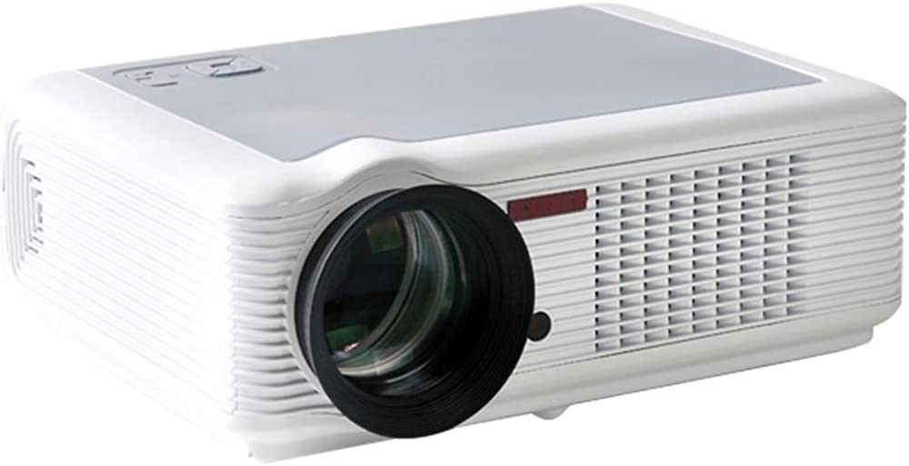 | Projektor | Rozdzielczość: minimum 4K, 3840 x 2160px  Typ matrycy : 3LCD lub DLP  Jasność: minimum 2600 ANSI lumen  Kontrast: minimum 40000:1  Wejścia: minimum 1x Ethernet, 1x USB-A, 1x HDMI , 1x VGA  Wyposażenie: przewód zasilający, wieszak umożliwiający podwieszenie projektora na suficie. | 1 szt. | Opis parametrów technicznych:
10. | 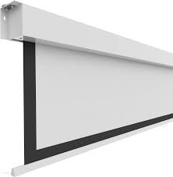 | Ekran sufitowy | Szerokość minimalna: 300 cm  Wysokość minimalna: 220 cm  Sterowanie za pomocą pilota  Materiał matowy, biały. | 1 szt. | Opis parametrów technicznych:
11. | 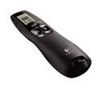 | Prezenter multimedialny | Jeden przycisk do przewijania prezentacji w przód, jeden do przewijania w tył, komunikacja bezprzewodowa, urządzenie typu plag and play (nie wymagające dodatkowego oprogramowania),  odbiornik podłączany do portu USB,  wskaźnik laserowy. | 1 szt. | Opis parametrów technicznych:
12. | 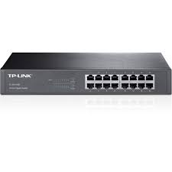 | Switch 16-portów | Obsługiwane standardy: IEEE 802.3x  Całkowita liczba portów: 16  Złącza: RJ-45 10/100 Mbps x 16 szt  Architektura sieci: Fast Ethernet  Przepustowość [Gb/s]: 3.2 | 1 | Opis parametrów technicznych:
13. | 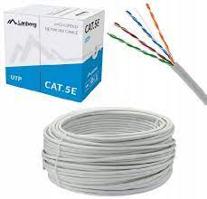 | Skrętka sieciowa 50m | Kategoria 5e UTP (nieekranowany)  Długość: 50m  Nadruk licznika długości co każdy metr kabla | 1 | Opis parametrów technicznych:
14. | 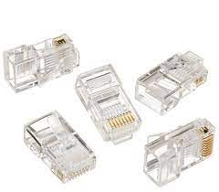 | Wtyk RJ45 | Wtyczka: RJ45  Opakowanie 50 szt  Standard: 8P/8C  Kolor: Przezroczysty | 50 szt. | Opis parametrów technicznych:
15. |  | Office Home and Business 2021 Polish wersja BOX  lub równoważny | Równoważny należy rozumieć poprzez spełnienie poniższych wymogów:  - Oprogramowanie biurowe musi być objęte przez jego producenta podstawową pomocą techniczną min. do października 2026 r .  - Nie dopuszcza się zaoferowania pakietów biurowych, programów i planów licencyjnych opartych o rozwiązania chmury oraz rozwiązań wymagających stałych opłat w okresie używania zakupionego produktu.  - Dostępność pakietu w wersjach 32-bit oraz 64-bit umożliwiającej wykorzystanie ponad 2 GB przestrzeni adresowej.  - Oprogramowanie równoważne musi być kompatybilne i w sposób niezakłócony współdziałać ze sprzętem i oprogramowaniem zamawianym.  - Pełna polska wersja językowa interfejsu użytkownika z możliwością przełączania wersji językowej interfejsu na inne języki, w tym język angielski.  - Możliwość zintegrowania uwierzytelniania użytkowników z usługą katalogową (Active Directory lub funkcjonalnie równoważną) – użytkownik raz zalogowany z poziomu systemu operacyjnego stacji roboczej ma być automatycznie rozpoznawany  we wszystkich modułach oferowanego rozwiązania bez potrzeby oddzielnego monitowania go o ponowne uwierzytelnienie się.  - Prawo do aktualizacji rozumiane, jako prawo do pobierania i instalowania za darmo publikowanych łat, patchy, services pack'ów, aktualizowania zabezpieczeń oraz innych darmowych aktualizacji wystawianych na ogólnodostępnej stronie internetowej producenta oprogramowania.  - Możliwość aktywacji zainstalowanego pakietu oraz wspomaganie badania zgodności z dokumentami wytworzonymi w pakietach biurowych.  - Oprogramowanie musi umożliwiać tworzenie i edycję dokumentów elektronicznych w ustalonym standardzie, ma zdefiniowany układ informacji w postaci XML, umożliwia kreowanie plików w formacie XML oraz wspiera w swojej specyfikacji podpis elektroniczny w formacie XAdES. Zaoferowane oprogramowanie musi umożliwiać dostosowanie dokumentów i szablonów do potrzeb instytucji.  - W skład oprogramowania muszą wchodzić narzędzia programistyczne umożliwiające automatyzację pracy i wymianę danych pomiędzy dokumentami i aplikacjami (język makropoleceń, język skryptowy), do aplikacji musi być dostępna dokumentacja  w języku polskim.  - Pakiet zintegrowanych aplikacji biurowych musi zawierać:  a) edytor tekstów – umożliwiający: edycję i formatowanie tekstu w języku polskim wraz z obsługą języka polskiego w zakresie sprawdzania pisowni i poprawności gramatycznej oraz funkcjonalnością słownika wyrazów bliskoznacznych i autokorekty; edycję i formatowanie tekstu; wstawianie oraz formatowanie tabel, obiektów graficznych, wstawianie wykresów i tabel z arkusza kalkulacyjnego (wliczając tabele przestawne); automatyczne numerowanie rozdziałów, punktów, akapitów, tabel i rysunków, automatyczne tworzenie spisów treści, formatowanie nagłówków i stopek stron. Ponadto powinien umożliwiać: śledzenie  i porównywanie zmian wprowadzonych przez użytkowników w dokumencie, zapamiętywanie i wskazywanie miejsca, w którym zakończona była edycja dokumentu przed jego uprzednim zamknięciem; nagrywanie, tworzenie i edycję makr automatyzujących wykonywanie czynności; określenie układu strony (pionowa/pozioma), wydruk dokumentów, wykonywanie korespondencji seryjnej bazując na danych adresowych pochodzących z arkusza kalkulacyjnego i z narzędzia do zarządzania informacją prywatną. Powinien zapewniać: zgodności ze wcześniejszymi formatami plików (z uwzględnieniem poprawnej realizacji użytych w nich funkcji specjalnych i makropoleceń), zapis plików w formacie PDF, zabezpieczenie dokumentów hasłem przed odczytem oraz przed wprowadzaniem modyfikacji.  Dać możliwość: jednoczesnej pracy wielu użytkowników na jednym dokumencie z uwidacznianiem ich uprawnień i wyświetlaniem dokonywanych przez nie zmian na bieżąco; możliwość wyboru jednej z zapisanych wersji dokumentu, nad którym pracuje wiele osób,  b) arkusz kalkulacyjny - umożliwiający: tworzenie raportów tabelarycznych, wykresów liniowych, słupkowych, kołowych; tworzenie arkuszy kalkulacyjnych zawierających teksty, dane liczbowe oraz formuły przeprowadzające operacje matematyczne, logiczne, tekstowe, statystyczne oraz operacje na danych finansowych i na miarach czasu. Tworzenie raportów z zewnętrznych źródeł danych (inne arkusze kalkulacyjne, bazy danych zgodne z ODBC, pliki tekstowe, pliki XML, webservice); obsługę kostek OLAP oraz tworzenie i edycję kwerend bazodanowych i webowych. Narzędzia wspomagające analizę statystyczną i finansową, analizę wariantową i rozwiązywanie problemów optymalizacyjnych. Dodatkowo: tworzenie raportów tabeli przestawnych umożliwiających dynamiczną zmianę wymiarów oraz wykresów bazujących na danych z tabeli przestawnych, wyszukiwanie i zamianę danych, tworzenie wykresów prognoz i trendów na podstawie danych historycznych z użyciem algorytmu ETS. Umożliwiać: nazywanie komórek arkusza i odwoływanie się w formułach  po takiej nazwie, nagrywanie, tworzenie i edycję makr automatyzujących wykonywanie czynności; formatowanie czasu, daty i wartości finansowych z polskim formatem; zapis wielu arkuszy kalkulacyjnych w jednym pliku, inteligentne uzupełnianie komórek w kolumnie według rozpoznanych wzorców, wraz  z ich możliwością poprawiania poprzez modyfikację proponowanych formuł; przedstawienia różnych wykresów przed ich finalnym wyborem (tylko po najechaniu znacznikiem myszy na dany rodzaj wykresu); zachowanie pełnej zgodności  ze wcześniejszymi formatami plików, z uwzględnieniem poprawnej realizacji użytych w nich funkcji specjalnych i makropoleceń. Zabezpieczenie dokumentów hasłem przed odczytem oraz przed wprowadzaniem modyfikacji.  c) narzędzie do przygotowywania i prowadzenia prezentacji – umożliwiające: przygotowywanie prezentacji multimedialnych (np.: przy użyciu projektora multimedialnego, drukowaniu w formacie umożliwiającym robienie notatek); zapisanie jako prezentacja tylko do odczytu, nagrywanie narracji i dołączanie jej do prezentacji, opatrywanie slajdów notatkami dla prezentera, umieszczanie i formatowanie tekstów, obiektów graficznych, tabel, nagrań dźwiękowych i wideo; umieszczanie tabel i wykresów pochodzących z arkusza kalkulacyjnego; odświeżenie wykresu znajdującego się w prezentacji po zmianie danych w źródłowym arkuszu kalkulacyjnym. Możliwość tworzenia animacji obiektów i całych slajdów. Zachowanie pełnej zgodności z wcześniejszymi formatami plików.  d) narzędzie do zarządzania informacją (pocztą elektroniczną, kalendarzem, kontaktami) umożliwiające pobieranie i wysyłanie poczty elektronicznej z serwera pocztowego; przechowywanie wiadomości na serwerze lub w lokalnym pliku tworzonym z zastosowaniem efektywnej kompresji danych; filtrowanie niechcianej poczty elektronicznej (SPAM); tworzenie katalogów, pozwalających katalogować pocztę elektroniczną; automatyczne grupowanie poczty o tym samym tytule; tworzenie reguł przenoszących automatycznie nową pocztę elektroniczną do określonych katalogów bazując na słowach zawartych w tytule, adresie nadawcy i odbiorcy; oflagowanie poczty elektronicznej z określeniem terminu przypomnienia. | 14 szt. | Opis parametrów technicznych:
16. | 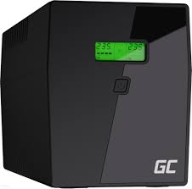 | Zasilacz UPS | Moc skuteczna: 1200 W  Moc pozorna: 2000 VA  Zabezpieczenia: termiczne, przeciwprzepięciowe, przeciwzwarciowe  Napięcie wejściowe: 220/230/240 V  Częstotliwość wejściowa: 50/60 Hz  Napięcie wyjściowe: 230 V  Kształt napięcia wyjściowego: Modyfikowana sinusoida  Częstotliwość wyjściowa:  50Hz lub 60Hz (automatyczne wykrywanie)  Czas reakcji: maksymalnie 6 ms | 5 szt. | Opis parametrów technicznych:
17. |  | Listwa przeciwprzepięciowa 3m | Maksymalne obciążenie: 2300 W  Długość przewodu: 3 m  Liczba gniazd: 5 gniazd  Rodzaj gniazd: Typ E z bolcem  Funkcja Children Protect  Podświetlany wyłącznik | 10 szt. | Opis parametrów technicznych:
18. | 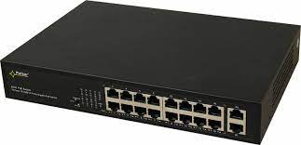 | Switch 16 portów PoE | 16 portów PoE 10/100 Mbps  Budżet PoE co najmniej 100 W  Standard PoE: IEEE 802.3af/at | 1 szt. | Opis parametrów technicznych:
19. | 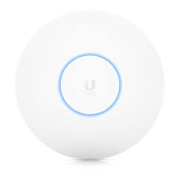 | Punkt dostępowy | Port: Ethernet (RJ-45)  Przycisk: Reset  Anteny: co najmniej 2 zintegrowane (wsparcie MIMO)  Standardy Wi-Fi: 802.11 a/b/g/n/ac  Zasilanie: 802.3at PoE +  Moc nadawania (co najmniej): 2.4GHz / 5GHz, 24dBm / 22dBm  Szyfrowanie: WEP, WPA-PSK, WPA-TKIP, WPA2 AES, 802.11i  Obudowa: biała, okrągła, do umieszczenia na ścianie lub suficie | 8 szt. | Opis parametrów technicznych:

